_________縣(市)______________學校教室設備調查表

本校 □高中部□國中部 (請填校名)協助國中教育會考英語聽力測驗試題預試之設備調查工作。
此致
國立臺灣師範大學心理與教育測驗研究發展中心

承辦人 | ＿＿＿＿＿＿＿＿＿＿＿＿
承辦人職稱 | ＿＿＿＿＿＿＿＿＿＿＿＿
聯絡電話 | ＿＿＿＿＿＿＿＿＿＿＿＿
傳真 | ＿＿＿＿＿＿＿＿＿＿＿＿
承辦人E-mail帳號 | ＿＿＿＿＿＿＿＿＿＿＿＿＿＿＿＿＿＿＿＿＿
學校地址 | ＿＿＿＿＿＿＿＿＿＿＿＿＿＿＿＿＿＿＿＿＿

一、專科教室：
請於依照專科教室設備狀態，勾選「器材及設備」欄位，如有未載明請於備註欄內註明。
或有其他專科教室未列舉，請在下方空格直接填寫。
專科教室 | 間數 | 容納人數 | 器材及設備 | 備 註
視聽教室 |  |  | □E化電腦講桌/主控台  □耳機，數量：  □有線/無線麥克風  □隔音牆(防止聲音干擾)  □單槍投影機 □投影布幕  □白板 □海報架
語言教室  或  電腦教室 |  |  | □E化電腦講桌/主控台  □音訊派送至獨立耳機/電腦  □電腦(學生使用)，數量：  □頭戴耳麥/耳機，數量：  □桌上型麥克風，數量：  □有線/無線麥克風  □隔音牆(防止聲音干擾)  □單槍投影機 □投影布幕  □白板 □海報架
□E化電腦講桌/主控台
□音訊派送至獨立耳機/電腦
□電腦(學生使用)，數量：
□頭戴耳麥/耳機，數量：
□桌上型麥克風，數量：
□有線/無線麥克風
□隔音牆(防止聲音干擾)
□單槍投影機 □投影布幕
□白板 □海報架
□E化電腦講桌/主控台
□音訊派送至獨立耳機
□頭戴耳麥/耳機，數量：
□隔音牆(防止聲音干擾)

□E化電腦講桌/主控台
□音訊派送至獨立耳機
□頭戴耳麥/耳機，數量：
□隔音牆(防止聲音干擾)

二、普通教室：
請於依照普通教室設備狀態，勾選「器材及設備」欄位，如有未載明請於備註欄內註明。
器材及設備 |  | 備 註
□CD播放器  □有線/無線麥克風  □單槍投影機 | □擴音機/喇叭/音箱  □投影布幕
三、示範圖片：
項目 | 示範圖片 | 備 註
視聽教室 | 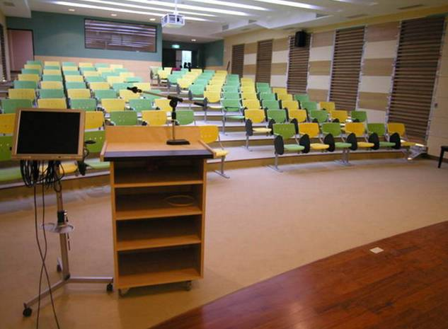
語言教室  或  電腦教室 | 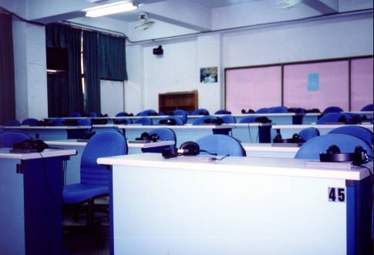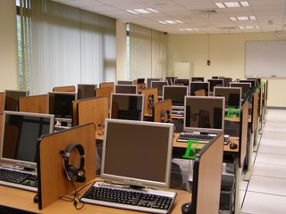
桌上型麥克風 | 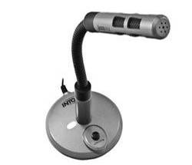
頭戴耳麥 | 